Temat dnia: W teatrze

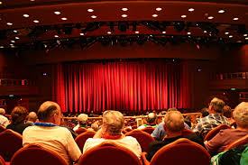

Cele ogólne: Wcielanie się w różne role, poszerzanie słownictwa, rozwijanie inwencji twórczej

- Zagadka naprowadzająca:
Jak się nazywa taki budynek, w którym zobaczysz scenę, kurtynę ?
Krzesła tam stoją rząd za rzędem, a ja tam bajkę oglądać będę. ( teatr)

- Wyjaśnienie pojęć: teatr, pacynka, kukiełka, teatr cieni, pantomima, maski i czapki do przebrania. Wyjaśnianie dzieciom niezrozumiałych słów i pokaz elementów o których jest mowa. Nawiązanie do wspólnych wyjazdów do teatru, sposobu zachowania się w tym miejscu. Nawiązanie do doświadczeń dzieci.

- Słuchanie wiersza czytanego przez Rodzica pt: ,, Po co jest teatr?” Joanny Kulmowej.

Po co jest teatr?

Ta drabina to schody do nieba,
A ta miska nad schodami to księżyc.
Tamten miecz to zwykły pogrzebacz,
A z garnków są hełmy rycerzy,
Ale kto w te czary nie wierzy?
To jest teatr.
A teatr jest po to, żeby wszystko było inne niż dotąd.

Rozmowa na temat przesłania wiersza: teatr jest magicznym miejscem, tam się wszystko może zmienić, jest bardzo ciekawy, rozmaity....

- Pokaz wyrazu: teatr i aktor ( globalne czytanie), podział wyrazu na sylaby, wyróżnienie głoski w nagłosie i wygłosie.

T E A T R

A K T O R
- „Skąd ten rekwizyt?”- dziecko stara się odgadnąć z jakiej bajki pochodzi dany rekwizyt :
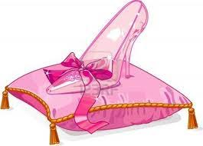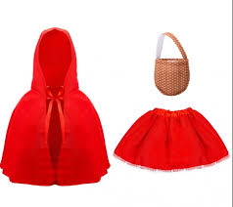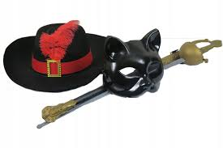
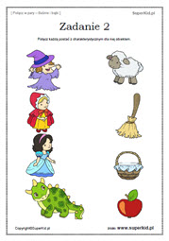

- „Zagraj to” – zabawa teatralna
Dziecko losuje lub wybiera obrazek przedstawiający jakieś zwierzę i stara się w nie „zmienić”. Zadaniem pozostałych domowników jest rozpoznanie, w jakie zwierzę wcieliło się dziecko.
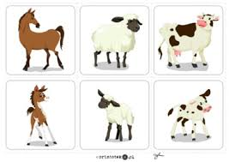

- „Maska” – praca plastyczna
Dziecko ozdabia kontur maski wykorzystując dowolnie wybrane materiały.

Ozdabia kontur maski wykorzystując różnorodne materiały

Rozwija swoją wyobraźnię

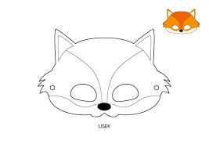
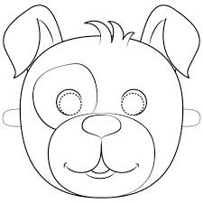
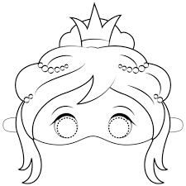
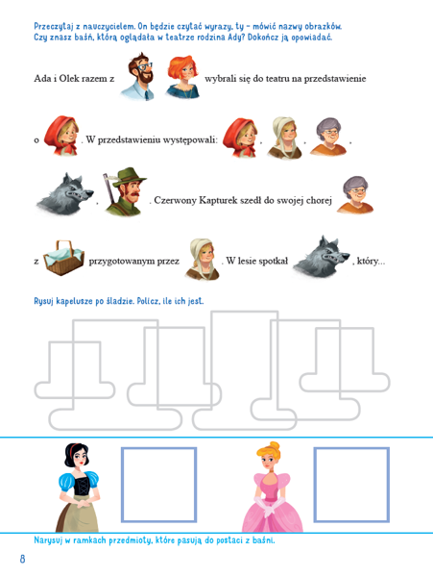

Pozdrawiamy serdecznie!
Nauczycielki gr. Pszczółki

